TRƯỜNG ĐẠI HỌC GIAO THÔNG VẬN TẢI
KHOA CÔNG NGHỆ THÔNG TIN



BÀI TẬP LỚN

MÔN:CƠ SỞ DỮ LIỆU


ĐỀ TÀI : QUẢN LÝ CỬA HÀNG ĐIỆN THOẠI(ONLINE)
Giảng viên hướng dẫn : TS.Nguyễn Quốc Tuấn
Nhóm : 15

Hà Nội., 05 tháng 4 năm 2020

Danh sách thành viên nhóm 15:
- Nguyễn Vũ Long(nhóm trưởng)
- Ngô Kim Long
- Vũ Sỹ Ngọc Duy
- Vũ Thanh Nhàn
- Nguyễn Đức Phú

Lời nói đầu
Hiện nay với sự phát triển của công nghệ thông tin,đặc biệt là trong lĩnh vực thương mại điện tử từ đó đã giúp các cá nhân ,doanh nghiệp,cửa hàng có mặt hàng dễ tiếp cận được với người tiêu dùng. Đến thời điểm này có lẽ chúng ta không cần phải bàn nhiều về tốc độ phát triển của kinh doanh online nữa, nhất là khi mạng xã hội đang ngày càng mở rộng tạo điều kiện cho việc lan truyền tin tức trên mạng nhanh chóng hơn. Trong kinh doanh online bạn có thể dễ dàng tìm đến các đối tượng khách hàng của mình mà không bị giới hạn thời gian và không gian nhờ vào mạng Internet. Còn các phương thức truyền thống thì không được như thế, tuy nhiên nó lại dễ tập trung vào đối tượng khách hàng mục tiêu hơn. Khả năng lan truyền của tiếp thị trực tuyến nhanh và rộng hơn rất nhiều, chi phí lại thấp nên rất có lợi cho những người thiếu tiềm lực kinh tế.
Bất cứ khi nào, bất cứ nơi đâu. Bạn vẫn có thể lướt web, tìm kiếm khách hàng, quảng cáo, giao dịch với khách hàng. Ngay cả khi không có mặt bằng kinh doanh. Bạn có thể bán hàng ngay tại nhà của mình. Không phụ thuộc vào giờ mở cửa như các cửa hàng truyền thống, trung tâm mua sắm. Sự linh hoạt của thời gian, không gian là ưu điểm của bán hàng online.
Với những ai bận rộn không có nhiều thời gian để mua bán hàng. Đây được coi là Ưu điểm của bán hàng online. Khách hàng có thể ngồi nhà và chọn món hàng yêu thích bằng cách click chuột. Họ chỉ mất từ 10 đến 25 phút để tìm được món hàng mình cần. Sau đó nhân viên sẽ nhanh chóng giao hàng cho bạn tận nơi.
Khách hàng mệt mỏi với việc mất thời gian vào các cửa hàng. Khu chợ hay trung tâm mua sắm truyền thống. Nơi mà giá cả được niêm yết khá chênh lệch cho cùng một món hàng. Khách hàng phải đi từng nơi để để xem, so sánh mới biết được giá cả.
Nếu khách hàng mua sắm ở các cửa hàng, các khu chợ hay siêu thị. Họ sẽ phải mang theo một món tiền lớn sẽ rất bất tiện. Có khi sẽ gặp rủi ro. Thêm vào đó, còn phải vác theo nhiều thứ hàng hóa và vận chuyển về nhà. Ngược lại, nếu mua hàng online, sẽ không cần thiết phải ra ngoài cùng nỗi lo trộm cắp. Khách hàng cũng không cần phải lo lắng việc mang vác đồ cồng kềnh. Hàng sẽ được giao tận nhà với niêm phong kỹ và an toàn.
Với mạng Internet thì bạn có thể dễ dàng hoàn tất được đơn hàng của khách nhanh chóng và chính xác. Đơn hàng được xử lý nhanh chóng. Bởi vậy, nhiều doanh nghiệp đã lựa chọn hình thức bán hàng online.
Với sức mạnh số, quản lí trong bán hàng trực tuyến được diễn ra dễ dàng và dễ dàng xem xét các cập nhật. Bên cạnh đó, khả năng thanh toán của khách hàng cũng được thực hiện dễ dàng và mất nhiều thời gian.
Nhận thấy hiện nay những tiện ích mà điện thoại di động thông minh mang lại thì đời sống con người đang ngày được cải thiện, giải trí cũng như phục vụ học tập, làm việc cũng tốt hơn nên ngày càng được nhiều người ưa chuộng.
Trong kỉ nguyên công nghệ hiện nay, điện thoại di động không chỉ dừng ở chức năng liên lạc và kết nối con người lại với nhau, mà hơn thế nữa điện thoại di động đã thay đổi cách thức mà con người giao tiếp, làm việc, hẹn hò, giải trí và hoạt động v.v.. Chiếc điện thoại di động ngày nay trở thành vật bất ly thân của nhiều người. Khoa học công nghệ ngày càng phát triển, những chiếc điện thoại di động cũng thay đổi theo, đem đến nhiều lợi ích quan trọng cho người sử dụng như: giữ liên lạc đơn giản hơn, tận hưởng thời gian “chết” một cách thú vị bằng những trò chơi trên smartphone, gửi và nhận email không phụ thuộc máy vi tính, chụp ảnh nhanh chóng dễ dàng, sắc nét, thanh toán nhanh tiện các hóa đơn, nắm tất cả thời gian kế hoạch trong tay nhờ những ứng dụng ( đồng hồ báo thức, lịch, ghi chú…). Những lợi ích của điện thoại di động đã giúp cuộc sống hiện đại của chúng ta trở nên dễ dàng thuận tiện hơn rất nhiều.
Đứng trước nhu cầu của khách hàng và sự phát triển của bán hàng online nhóm chúng em đã chọn đề tài” Quản lí cửa hàng điện thoại online”.Thực hiện bài tập lớn này là cơ hội để chúng em áp dụng ,tổng hợp những kiến thức đã học trên lớp đồng thời đúc kết được những kinh nghiệm ,những bài học thuộc tế phục vụ cho học tập và làm việc sau này.Những góp ý của thầy là bài học,là hành trang để chúng em vững bước vào cuộc sống sau này.Qua đây chúng em xin chân trọng cảm ơn thầy đã tận tình chỉ dẫn ,chỉ bảo chúng em trong quá trình hoàn thành đề bài.

QUẢN LÍ CỬA HÀNG BÁN ĐIỆN THOẠI ONLINE

1.Phân tích đề tài”Quản lí cửa hàng điện thoại online”
1.1.Khảo sát
Là người trẻ trưởng thành trong thời đại cách mạng công nghệ, mỗi ngày hít thở bầu khí quyển mang tên Internet. Cũng bởi thế, khi mua sắm online xuất hiện rất nhiều bạn trẻ là những người tiếp cận sớm nhất với hình thức này. Mạng internet toàn cầu mở rộng trên khắp mọi nơi vì vậy bạn có thể mua sắm tại các tỉnh thành khác, thậm chí mua hàng ở nước ngoài mà không phải bước chân ra khỏi cửa. Mua hàng qua mạng có rất nhiều lợi thế khi chỉ cần một chiếc máy tính nối mạng internet, khách hàng chỉ việc ngồi một chỗ mà có thể mua sắm khắp thế giới.
Xu hướng xã hội thay đổi kéo theo cuộc rượt đuổi của các hãng công nghệ lớn nhỏ. Trong đó, chiến trường tầm trung được xem là khốc liệt với sự tham gia của khoảng hơn 20 tên tuổi lớn nhỏ. Ở phân khúc này, một chiếc điện thoại không những có dáng vẻ hào nhoáng mà còn phải đáp ứng được những nhu cầu cơ bản để sử dụng, đó là thời lượng pin dài, thiết kế trẻ trung, bắt mắt, camera hợp xu hướng và hiệu năng đủ tốt.
Do sự mở rộng về quy mô bán hàng còn hạn hẹp cửa hàng có ý định phục vụ cho khách hàng ở xa không có điều kiện đến mua trực tiếp.

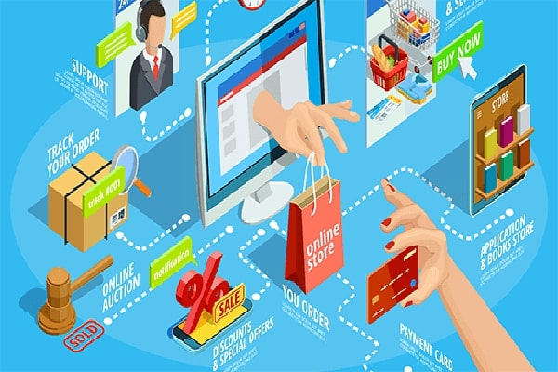
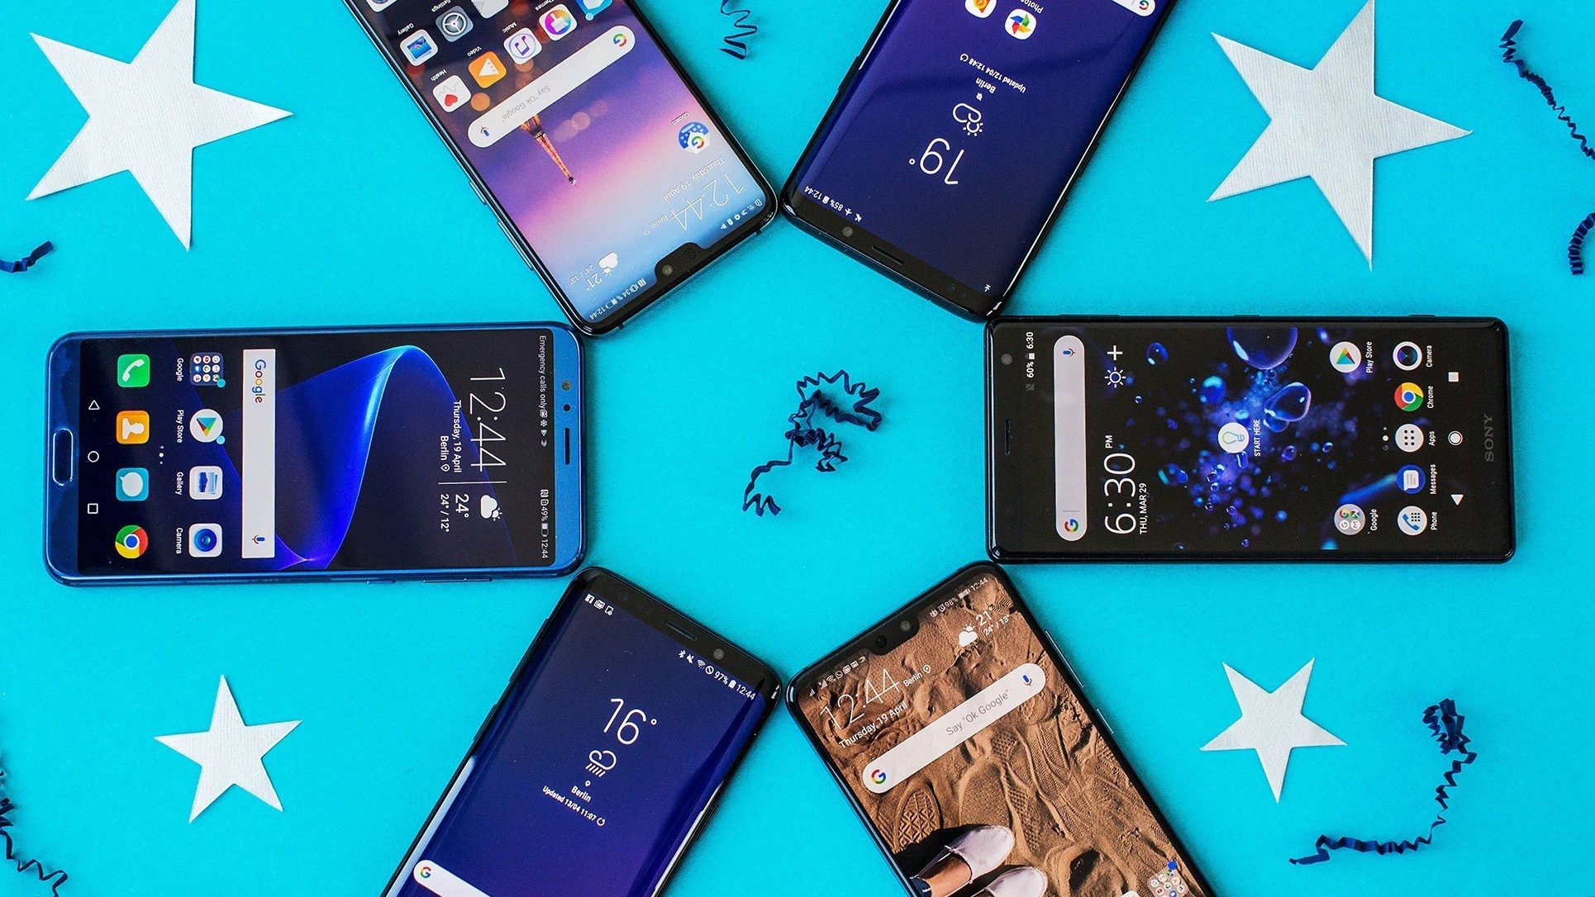

2.Đánh giá thực trạng
Để xây dựng cửa hàng bán điện thoại online cần giải quyết các vấn đề như quản lí thông tin khách hàng,quản lí hóa đơn nhập và bán hàng,việc chuyển phát ,…
Do vậy mà chúng ta cần tìm ra những giải pháp hỗ trợ cho việc kinh doanh của mình một cách thuận tiện và hiệu quả.

3.Giải pháp khắc phục
Việc xây dựng cơ sở dữ liệu cho cửa hàng bán điện thoại online là hết sức cần thiết. Hệ thống áp dụng các kiến thức cơ bản về cơ sở dữ liệu để phân tích thiết kế cơ sở dữ liệu trong cửa hàng để xây dựng chương trình quản lý 1 cách tự động, thực hiện công việc bằng máy tính có thể thay thế một phần công việc cho con người.
2.Phân tích hệ thống.
  - .Xác định mô hình thực thể liên kết
Thực thể Khách hàng gồm các thuộc tính là ID khách hàng(thuộc tính khóa),tên khách hàng,số điện thoại,địa chỉ
Thực thể Sản phẩm gồm các thuộc tính là mã sãn phẩm(thuộc tính khóa),tên sản sản phẩm,tên hãng,giá,màu sắc,bộ nhớ,camera,pin,giá khuyến mãi,thời gian bắt đầu khuyến mãi,thời gian kết thức khuyến mãi,kích thước ,trọng lượng,ảnh sản phẩm,bảo hành
Thực thể đơn đặt hàng gồm các thuộc tính là ID(thuộc tính khóa),ngày lập ,tổng giá,nơi nhận,tên danh mục,ghi chú.
Thực thể người vận chuyển bao gồm các thuộc tính ID(thuộc tính khóa),tên người giao hàng,số điện thoại 1,số điện thoại 2.
Thực thể danh mục sản phẩm bao gồm các thuộc tính là ID(thuộc tính khóa),tên danh mục
Thực thể tình trạng đơn hàng bao gồm các thuộc tính ID(thuộc tính khóa),thực trạng.
Thực thể bình luận bao gồm các thực thể ID(thuộc tính khóa), ngày giờ,nội dung.
Thực thể quản trị viên bao gồm thuộc tính là ID(thuộc tính khóa),tài khoản,mật khẩu,tên ID
2.2 Mô hình ER

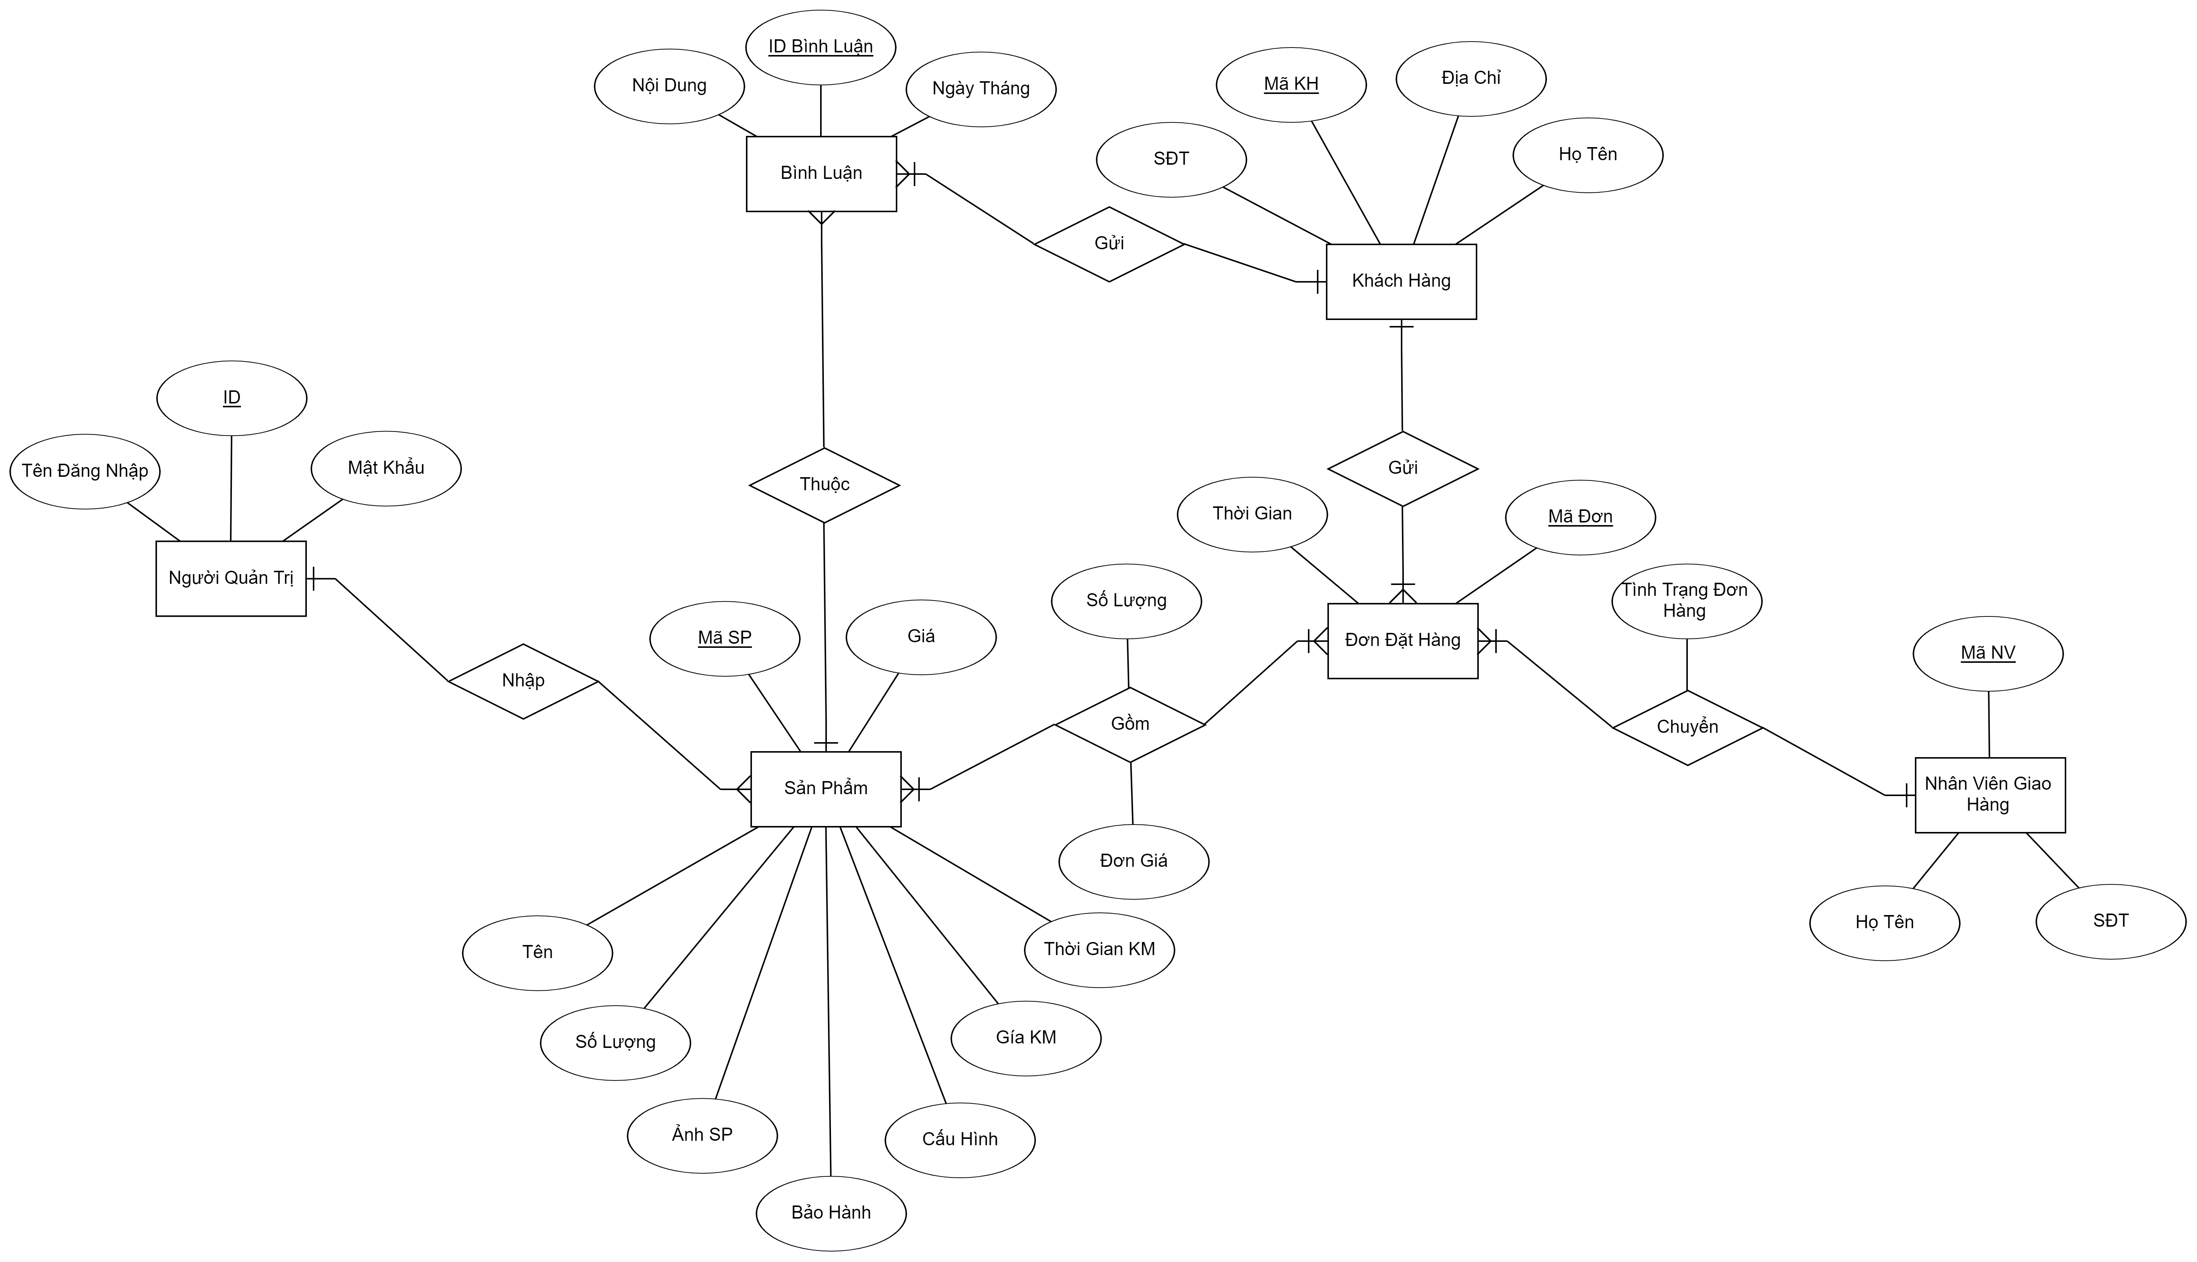

3.Chức năng của các thực thể
3.1.Khách hàng
Bất kì hoạt động kinh doanh nào muốn tồn tại và phát triển lâu dài trên thị trường thì điều trước tiên là phải có được tập hợp khách hàng hiện hữu muốn vậy cửa hàng phải đáp ứng thỏa mãn được mong muốn yêu cầu của khách hàng vì khách hàng là yếu tố sống còn của cửa hàng.Khách hàng có vai trò rất quan trọng đối với mỗi cửa hàng.Vì vậy tất cả các cửa hàng đều tìm cách giữ và thêm khách hàng của mình bằng nhiều hình thức.Trong điều kiện cạnh tranh ngày càng gay gắt việc thỏa mãn các nhu cầu của khách hàng thông qua hoạt động chăm sóc khách hàng có vai trò quan trọng.Hoạt động này sẽ giúp cho cửa hàng kịp thời nắm bắt và đáp ứng những nhu cầu phát sinh của khách hàng.Khách hàng là những tổ chức ,cá nhân có nhu cầu về các sản phẩm ,dịch vụ mà cửa hàng cung cấp;đã,đang và sẽ sử dụng sản phẩm của cửa hàng.Hiểu được tầm quan trọng của khách hàng nên việc quản lí dữ liệu khách hàng là hết sức cần thiết. Con người đôi khi có thể không nhớ bạn là ai nhưng họ sẽ nhớ mãi những cảm nhận mà bạn mang đến cho họ. Khách hàng cũng vậy, họ sẽ luôn nhớ đến dịch vụ của ta xuất sắc thế nào hay tệ hại ra sao.Tất nhiên, ta sẽ muốn họ mang mãi ấn tượng về việc mình là nhà cung cấp tốt. Theo một nghiên cứu đã chỉ ra rằng, khi khách hàng được thỏa mãn họ sẽ nói với 4 người khác, còn nếu họ không được thỏa mãn, họ sẽ nói với 10 người khác hoặc nhiều hơn. Điều này đồng nghĩa với việc khi bạn phục vụ tốt cho khách hàng, họ sẽ nói với những người xung quanh (bạn bè, đồng nghiệp, gia đình…) về sự yêu thích, hài lòng của mình.Lúc này, một cách vô tình, họ đã giúp ta quảng cáo cửa hàng thu hút các khách hàng tiềm năng. Hình ảnh cửa hàng sẽ ghi dấu ấn rõ nét trong mắt họ. Tuy nhiên, thu hút khách hàng tiềm năng trong trường hợp này là thực hiện gián tiếp thông qua khách hàng hiện tại. Đây cũng là một phương thức truyền thông miễn phí mà rất hiệu quả. Khách hàng cần - ta sẽ có, khách hàng hỏi - ta trả lời. Như vậy thì có được sự tin tưởng của khách hàng thì ta sẽ thực sự thành công trong lĩnh vực kinh doanh của cửa hàng mình.


3.2 .Sản phẩm
Từ lâu chúng ta đã biết được tầm quan trọng của điện thoại di động trong đời sống hàng ngày. Điện thoại trở thành “vật bất ly thân”, thành công cụ hữu ích cho mọi người trong công việc cũng như giải trí. Ngoài ra, nó còn mang lại rất nhiều lợi ích khác cho người dung.Chắc hẳn các bạn cũng đã biết, trong kỷ nguyên công nghệ ngày nay, tầm quan trọng của điện thoại di động ngày càng được khẳng định. Smartphone không chỉ ngày càng phổ biến mà còn mang đến cho con người hàng loạt khả năng mới trên mọi lĩnh vực như: trao đổi thông tin, làm việc di động, giải trí mọi lúc mọi nơi… Điện thoại thực sự đã giúp thay đổi toàn diện cuộc sống theo hướng tích cực hơn. Tiện lợi của những chiếc smartphone còn thể hiện ở những tính năng siêu việt của chúng. Với những phần mềm, ứng dụng như chụp ảnh, quay phim chất lượng full HD khiến người dùng mê mẩn. Chúng ta có thể thấy những hình ảnh selfie “tự sướng” của giới trẻ ở khắp nơi, nhất là những cô gái. Màn hình điện thoại có độ phân giải cao là điều mà những “tín đồ selfie” quan tâm nhất. Điều này càng khẳng định được vai trò của điện thoại di động đối với cuộc sống của chúng ta. Điện thoại di động đã là một bước tiến trong việc liên lạc, tuy nhiên với những chiếc điện thoại di động cơ bản, con người chỉ có thể truyền và nhận những thông điệp đơn giản với âm thanh và tin nhắn ký tự. Ngày nay với smartphone, dù đang ở bất cứ lúc nào hay ở bất cứ nơi đâu, chỉ cần một vài thao tác là bạn đã có vô số lựa chọn để kết nối với người thân, từ hội thoại kèm video, gửi tin nhắn có hình, chat tức thời hay đơn giản là cập nhật trạng thái/hình ảnh trên Facebook. Thay vì nhắn tin và gọi điện thu phí như trước đây, người dùng hiện nay có thể thỏa mãn với các ứng dụng liên lạc miễn phí trên di động bởi sự phát triển nhanh chóng của 3G. Điện thoại di động giúp kết nối mọi người trên khắp thế giới, ngoài ra còn là công cụ đắc lực cho con người như: hỗ trợ thanh toán các dịch vụ online: mua sắm, thanh toán điện nướcTrong giải trí, tầm quan trọng của điện thoại di động được người dùng đánh giá cao. Với tính năng di động thuần túy, phần cứng mạnh mẽ, cùng hàng trăm ngàn ứng dụng trên nhiều lĩnh vực, smartphone ngày nay đã trở thành một thiết bị “tất cả trong một”, nhỏ gọn và luôn sẵn sàng phục vụ người dùng mọi lúc mọi nơi. Thật vậy, với một chiếc smartphone, nghe nhạc và chụp ảnh là những chức năng cơ bản không thể thiếu. Còn nếu muốn tra từ điển hay chơi game, bạn chỉ cần truy cập vào kho ứng dụng và tải về mọi thứ cần thiết. Vai trò của điện thoại di động ngày càng được khẳng định, khiến các nhà phân tích đã đưa ra những thống kê và dự đoán rằng smartphone đang và sẽ làm cho nhiều thiết bị điện tử chuyên dụng như kim từ điển, máy nghe nhạc, máy chơi game… có nguy cơ trở nên lạc hậu. Internet ngày càng trở nên gần gũi với tất cả người Việt Nam, đặc biệt là giới trẻ, do thường xuyên tiếp cận Internet nên họ có được những thông tin mới nhất về điện thoại di động.
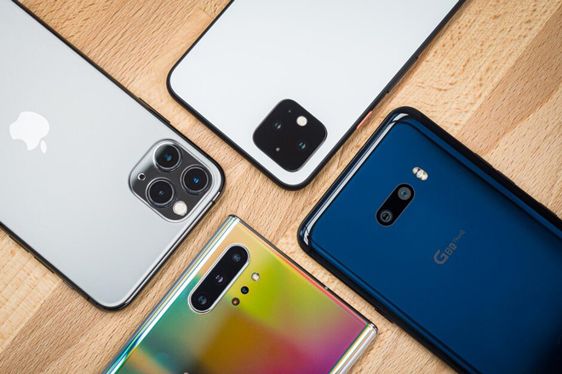

Cộng thêm sự nắm bắt tâm lý của giới trẻ nói riêng và cho tất cả những ai quan tâm đến chiếc điện thoại nói chung, các nhà sản xuất đã tạo ra những trào lưu luôn đổi mới làm tăng nhu cầu sử dụng điện thoại cho những ai quan tâm đến nó. Và vô hình chung, điện thoại di động cùng với những công nghệ hiện đại đi kèm luôn mang đến niềm đam mê trải nghiệm không ngừng đối với giới trẻ. Điều này khiến bạn hiểu được rõ hơn tầm quan trọng của điện thoại di động trong việc giải trí của mọi người ngày nay.Hiện nay, khi nhắc đến smartphone thì bạn không chỉ có 2 đến 3 sự lựa chọn, mà phải nói là nhiều không kể xiết, từ những thương hiệu danh tiếng gần xa cho đến những hãng sản xuất mới nổi đều có thể mang đến cho bạn một chiếc điện thoại thông minh với độ hoàn thiện rất cao.Tầm quan trong của điện thoại đã ảnh hưởng trực tiếp đến cuộc sống ngày nay nên đây là một sản phẩm mà nhiều khách hàng quan tâm và tìm hiểu để lựa chọn cho mình những chiếc điện thoại tiện ích phù hợp với thời đại và thỏa mãn đam mê với công nghệ .
3.3 Danh mục sản phẩm
Danh mục sản phẩm là tập hợp tất cả các sản phẩm và mặt hàng của người bán đưa ra để bán cho người mua .Để không mất thời gian thì khách hàng có thể tìm hiểu được những thông tin về sản phẩm mình muốn mua khi chỉ cần click vào hình ảnh nào đó mà khách hàng quan tâm đến.
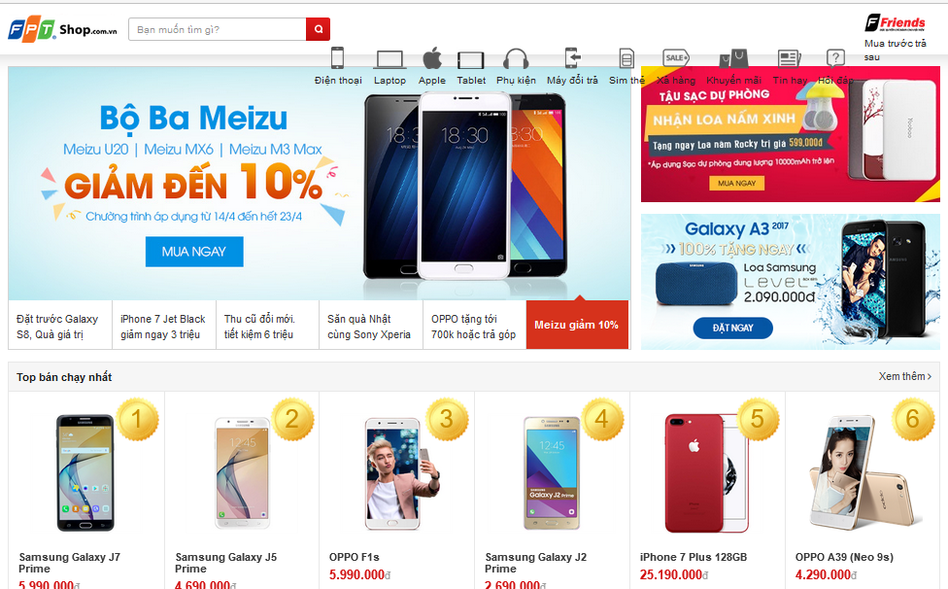

3.4.Người vận chuyển
Cùng với sự phát triển hiện đại của nền kinh tế, các dịch vụ phục vụ cho nhu cầu của con người cũng sẽ dần phát triển và được nâng cao, một trong số đó phải kể đến các dịch vụ chuyển phát nhanh . Các dịch vụ chuyển phát nhanh ra đời cùng với dịch vụ bán hàng online trên thị trường hiện nay. Chúng ta chỉ cần thông qua các dịch vụ mua sắm online, với một cú click chuột để có thể đảm bảo được hết các nhu cầu cần thiết của đời sống trong việc mua sắm các hàng hóa cần dùng. Các dịch vụ chuyển phát nhanh sẽ mang lại cho con người nhiều điều kiện phát triển mạnh mẽ hơn trong đời sống và nhu cầu của chúng ta.Nhờ có các dịch vụ này, con người có thể thoải mái kinh doanh buôn bán và mua hàng ở mọi nơi trên địa bàn của nước ta, bạn cũng không cần ngần ngại khoảng cách mà không mua được món đồ mình yêu thích. Những dịch vụ này không chỉ mang lại cho con người sự tiện lợi trong việc mua sắm, chúng ta không cần phải đi đến nhiều cửa hàng khác nhau tốn thời gian của mình. Không chỉ mang lại cho con người sự giúp ích tốt nhất trong việc mua sắm hàng hóa, các dịch vụ này còn mang lại cho người kinh doanh một phương án kiếm tiền mới từ nhu cầu của con người. Dịch vụ chuyển phát nhanh mở ra các con đường mới cho sự phát triển kinh tế xã hội của một quốc gia trong việc kinh doanh bán vận chuyển hàng hóa . Người vận chuyển là giao nhận thực hiện một, một số hoặc tất cả các công đoạn thu gom, phân chia, vận chuyển và phát, bằng các phương tiện vật lý, thông tin dưới định dạng văn bản và bưu kiện, gói hàng hóa có các yếu tố nhanh về thời gian cũng như độ tin cậy cao nhất, đảm bảo yên tâm cho người giao hàng và nhận hàng.
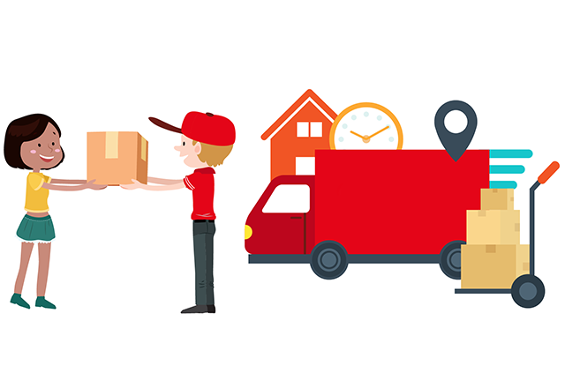
3.5.Đơn đặt hàng.
Đơn đặt hàng ghi lại các đơn hàng của mỗi cửa hàng giúp đưa ra các báo cáo về tình hình hoạt động một cách chuẩn xác nhất, và làm tiền đề cho những hoạch định mang tính chiến lược của cửa hàng đó.
Đối với người mua, đơn bán hàng là một bằng chứng quan trọng, thể hiện việc mình đã trả tiền để hưởng sản phẩm. Đặc biệt trong các ngành cung cấp dịch vụ thì người mua cần phải giữ kỹ đơn để là một bằng chứng quan trọng trong việc mình đã đóng đầy đủ chi phí để được hưởng dịch vụ.
Đối với người bán, đơn đặt hàng là một bộ phận quan trọng để xác định ngày-giờ-tháng cung cấp sản phẩm dịch vụ. Đơn sẽ thể hiện những thông tin liên quan đến hai bên mua-bán nhằm ghi lại lịch sử hoạt động kinh doanh của đơn vị, cũng như là đảm bảo sự uy tín chất lượng của khách hàng. Người bán cần phải có thông tin đơn đặt hàng để làm đối chất với người mua một khi xảy ra mâu thuẫn và tranh chấp.
Đơn đặt hàng còn là cơ sở để các kế toán viên kê khai các loại thuế, quyết toán, hạch toán cuối năm.
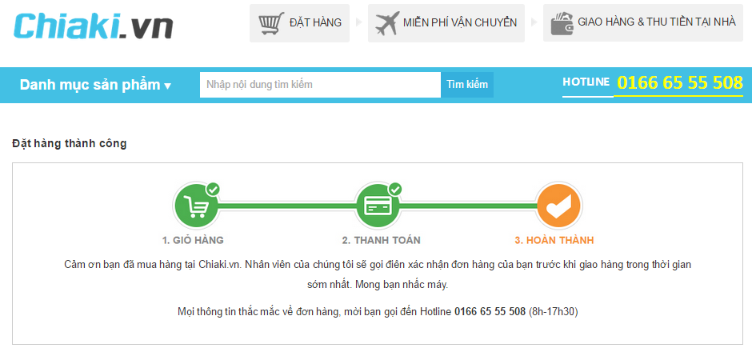
3.6.Bình luận
Người xem có thể chia sẻ cảm nghĩ của họ về sản phẩm,thông tin bình luận của khách hàng sẽ được lưu.Do vậy mà nhờ có bình luận thì cửa hàng sẽ biết cảm nghĩ và nhu cầu của khách hàng về sản phẩm.Từ đó cửa hàng sẽ dễ dàng đáp ứng được những gì mà khách hàng mong muốn đồng thời có thể đưa ra những tư vấn phù hợp để khách hàng có thể mua được sản phẩm phù hợp với nhu cầu của mình.Bên cạnh đó bình luận còn góp một phần làm cho cửa hàng biết được mặt hàng nào được khách hàng ưa chuộng nhiều để có kế hoạch và chiến lược trong việc kinh doanh của mình.
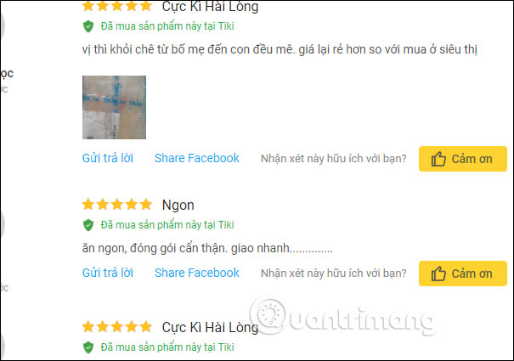

3.7.Quản trị viên
Quản trị viên là người quản lí thông tin sản phẩm người quản trị có thể upload hình ảnh sản phẩm,nhập thông tin mô tả tính năng sản phẩm,giá cả,số lượng.Quản lí thông tin danh mục sản phẩm như thêm xóa,sửa danh mục sản phẩm.Thống kê đơn đặt hàng bởi khách hàng,xem tình trạng đơn đặt như đã giao hàng và chi tiêt đơn đặt hàng.Quản lí người dùng như thêm ,xóa,sửa thông tin người dùng.Và giải đáp những phản hồi của khách hàng.

4. Chuyển từ mô hình thực thể liên kết sang mô hình quan hệ
4.1. Cách chuyển đổi:
- Các thực thể => Các bảng
- Các thuộc tính của thực thể => Các thuộc tính/cột của bảng
- Các loại liên kết:
+ 1-1: khóa của bảng bên 1 bất kỳ trở thành thuộc tính kết nối (khóa ngoại) của bảng bên kia.
+ 1-n: khóa của bảng bên 1 trở thành thuộc tính kết nối (khóa ngoại) của bảng bên nhiều.
+ n-n: thêm 1 bảng trung gian chứa 2 khóa của 2 bảng và cả 2 khóa này sẽ làm khóa chính cho bảng trung gian, ngoài ra bảng trung gian có thể thêm một số thuộc tính khác của mối liên kết.
4.2. Chuyển đổi các thực thể, kiểu liên kết
- Các thực thể mạnh: SanPham, NguoiQuanTri, BinhLuan, DonHang, KhachHang, NVGiaohang
+ Các thực thể chuyển thành các bảng cùng tên
+ Các thuộc tính của thực thể chuyển thành các thuộc tính/hàng của bảng
- Các loại liên kết:
+ n-n: SanPham – DonHang: thêm 1 bảng trung gian là CTDonHang (chi tiết đơn hàng) lấy 2 khóa MaSP và MaDon của cả 2 bảng làm khóa chính, và thêm các thuộc tính của liên kết làm thuộc tính của bảng.
+ n-n: SanPham – KhachHang: thêm 1 bảng trung gian là BìnhLuan lấy 2 khóa MaKH và MaSP của cả 2 bảng làm khóa chính, và thêm các thuộc tính của liên kết làm thuộc tính của bảng.
+ 1-n: Khóa của bảng bên 1 trở thành khóa ngoại của bảng bên nhiều
NguoiQuanTri – SanPham: MaQT trở thành khóa ngoại của bảng SanPham
KhachHang – DonDatHang: MaKH trở thành khóa ngoại của bảng DonDatHang
NVGiaoHang – DonDatHang: MaNV trở thành khóa ngoại của bảng DonDatHang
- Các thực thể yếu: Binhluan, DanhMucSP, TinhTrangDonHang
+ Các thực thể chuyển thành các bảng cùng tên
+ Các thuộc tính của thực thể chuyển thành các thuộc tính/hàng của bảng
+ Khóa của quan hệ liên quan trở thành khóa ngoại
4.3. Lược đồ CSDL quan hệ

